Aantonen van symmetrie bij grafieken van functies
A) Lijnsymmetrie
Gegeven is een functie $f$ met domein $D_{f}$ en een getal $a$. Het getal $a$ hoeft niet tot $D_{f}$ te behoren.
De grafiek van $f$ is lijn-symmetrisch in de lijn $x=a$ als aan de volgende twee voorwaarden is voldaan:
I): $D_{f}$ is symmetrisch t.o.v. $a$, d.w.z. dat er voor elk getal $p$ geldt:
$a+p$ ligt in $D_{f}$ ⟺ $a-p$ ligt in $D_{f}$ ;
II): voor elk getal $p$ waarvoor $a+p$ in $D_{f}$ ligt, geldt dat $f\left(a+p\right)=f(a-p)$.
Vaak bestaat $D_{f}$ uit alle reële getallen, anders  uitgedrukt $D_{f}=R$. In dit geval geldt:  de grafiek van $f$ is lijn-symmetrisch in de lijn  $x=a$ als voor elk getal $p$ voldaan is aan  $f\left(a+p\right)=f(a-p)$.  Zie hiernaast een voorbeeld van een grafiek die  lijn-symmetrisch is.  (als $p<0$, dan ligt $a+p$ links van $a-p$).  Als speciaal geval hebben we: | 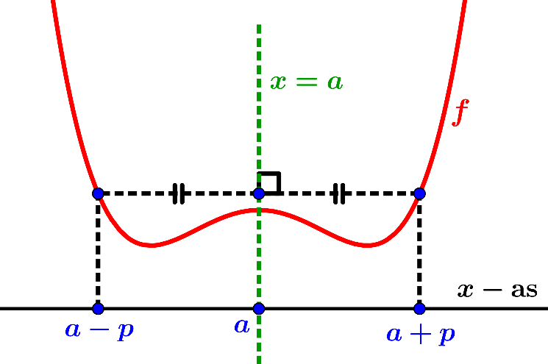
de grafiek van $f$ is lijn-symmetrisch in de $y-$as (dus in de lijn $x=0$) als voor elk getal $p$ voldaan is aan $f\left(p\right)=f(-p)$.
Voorbeeld 1
Gegeven is de functie $f\left(x\right)=x^{2}-6x+7$.
Toon aan dat de grafiek van $f$ lijn-symmetrisch is in de lijn $x=3$.
Oplossing  Voor elk getal $p$ geldt dat  $f\left(3+p\right)={(3+p)}^{2}-6\left(3+p\right)+7$  $=9+6p+p^{2}-18-6p+7=p^{2}-2$ en  $f\left(3-p\right)={(3-p)}^{2}-6\left(3-p\right)+7$  $=9-6p+p^{2}-18+6p+7=p^{2}-2$  $=f\left(3+p\right)$, dus de grafiek van $f$ is lijn-symmetrisch  in de lijn $x=3$. | 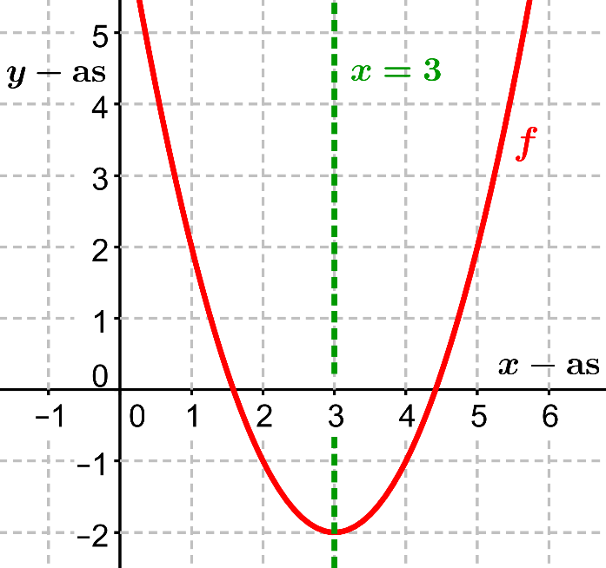
Opmerking 1
Nadat we in het bovenstaande voorbeeld uitgerekend hebben dat $f\left(3+p\right)=p^{2}-2$, kunnen we sneller dan hierboven $f\left(3-p\right)$ bepalen. De betrekking $f\left(3+p\right)=p^{2}-2$ geldt namelijk voor elk getal $p$, dus geldt ook als we $p$ vervangen door $-p$.
Dit geeft dat $f\left(3-p\right)={(-p)}^{2}-2=p^{2}-2=f\left(3+p\right)$.
Deze aanpak zullen we ook in latere voorbeelden toepassen.
Voorbeeld 2
Gegeven is de functie $f\left(x\right)=x^{4}+4x^{3}+4x^{2}-2$.
Toon aan dat de grafiek van $f$ lijn-symmetrisch is in de lijn $x=-1$.
Oplossing  Voor elk getal $p$ geldt dat  $f\left(-1+p\right)={\left(-1+p\right)}^{4}+4{\left(-1+p\right)}^{3}+4{\left(-1+p\right)}^{2}-2$  $=1-4p+6p^{2}-4p^{3}+p^{4}+4(-1+3p-3p^{2}+p^{3})$  $+ 4\left(1-2p+p^{2}\right)-2=p^{4}-2p^{2}-1$ , dus  $f\left(-1-p\right)={(-p)}^{4}-2{\left(-p\right)}^{2}-1=p^{4}-2p^{2}-1$  $=f\left(-1+p\right)$.  De grafiek van $f$ is daarom lijn-symmetrisch in de  lijn $x=-1$. | 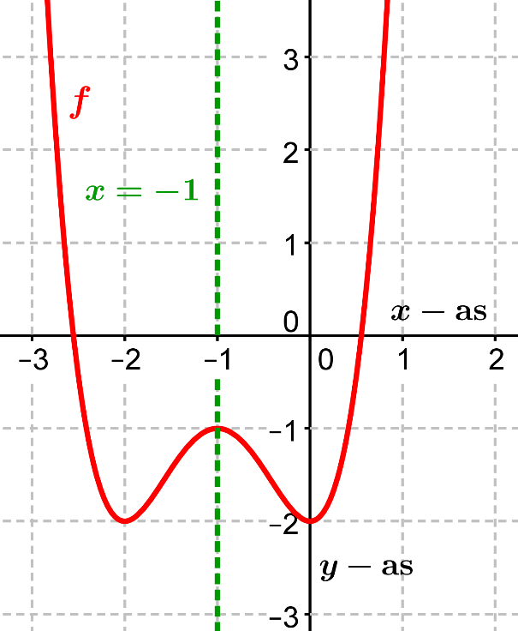
Opmerking 2
Stel dat $f(x)$ een veelterm is (constante veelvouden van machten van $x$ bij elkaar opgeteld).
Dan zal de grafiek van $f$ lijn-symmetrisch zijn in de lijn $x=a$ als na het uitwerken en herleiden van $f\left(a+p\right)$ alleen even machten van $p$ voorkomen. Er volgt dan direct dat
$f\left(a-p\right)=f\left(a+p\right)$, want ${(-p)}^{e}=p^{e}$ als $e$ een even getal is.
Dit verschijnsel hebben we gezien in de voorbeelden 1 en 2.
Voorbeeld 3
Gegeven is de functie $f\left(x\right)=\left|x^{3}-3x^{2}+2\right|$.
Toon aan dat de grafiek van $f$ lijn-symmetrisch is in de lijn $x=1$.
Oplossing
Voor elk getal $p$ geldt dat
$f\left(1+p\right)=\left|{\left(1+p\right)}^{3}-3{\left(1+p\right)}^{2}+2\right|=\left|1+3p+3p^{2}+p^{3}-3-6p-3p^{2}+2\right|$
$\left|p^{3}-3p\right|$, dus $f\left(1-p\right)=\left|{(-p)}^{3}-3(-p)\right|=\left|(-1)(p^{3}-3p)\right|=\left|p^{3}-3p\right|=f\left(1+p\right)$.
De grafiek van $f$ is daarom lijn-symmetrisch in de lijn $x=1$.
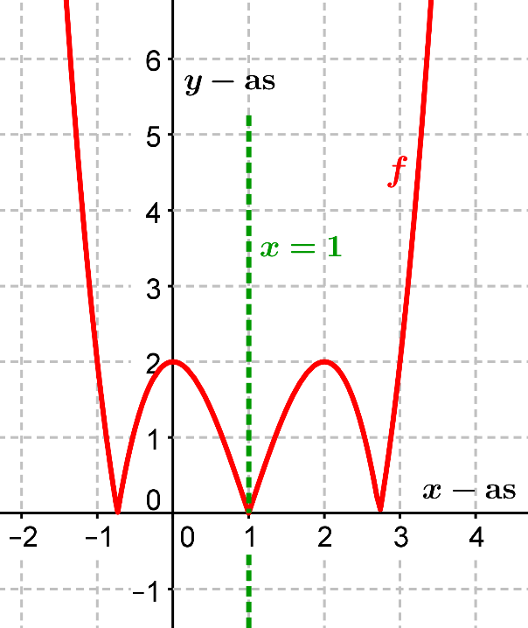
Voorbeeld 4
Gegeven is de functie $f\left(x\right)=\sqrt{4x-x^{2} }.$
Toon aan dat de grafiek van $f$ lijn-symmetrisch is in de lijn $x=2$.
Oplossing  We bepalen eerst het domein van $f$.  Er moet gelden dat $4x-x^{2}≥0$, $x(4-x)≥0$, dus  $0≤x≤4$. Derhalve $D_{f}=\left[0, 4\right]$. Dit domein is  symmetrisch t.o.v. het getal 2. We merken op dat $2+p$  juist dan tot $D_{f}$ behoort als $-2≤p≤2$.  Voor elk getal $p$, met $-2≤p≤2$, geldt dat  $f\left(2+p\right)=\sqrt{4\left(2+p\right)-{\left(2+p\right)}^{2} }$  $=\sqrt{8+4p-4-4p-p^{2}}=\sqrt{4-p^{2}}$ , dus  $f\left(2-p\right)=\sqrt{4-{(-p)}^{2}}=\sqrt{4-p^{2}}=f\left(2+p\right)$. | 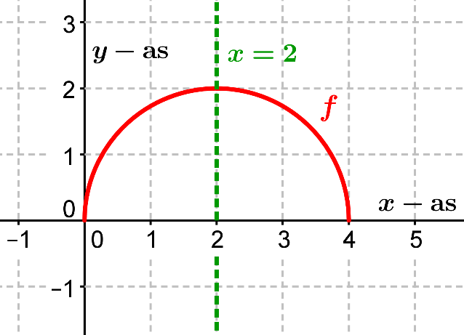
De grafiek van $f$ is derhalve lijn-symmetrisch in de lijn $x=2$.
Opmerking
De grafiek van $f$ in voorbeeld 4 is een halve cirkel. Dit is als volgt in te zien.
Stel $y=\sqrt{4x-x^{2} }$. Kwadrateren geeft dat $y^{2}=4x-x^{2}$, dus $x^{2}-4x+y^{2}=0$, oftewel
${(x-2)}^{2}+y^{2}=4$. Dit stelt, zoals bekend, een cirkel voor met middelpunt $M(2, 0)$ en straal 2.
De punten van de grafiek van $f$ vormen de bovenste helft van deze cirkel omdat $y=\sqrt{4x-x^{2} }≥0$.
Voorbeeld 5
Gegeven is de functie $f\left(x\right)=\sin\left(x\right)$.
Toon aan dat de grafiek van $f$ lijn-symmetrisch is in de lijn $x=\frac{1}{2}π$.
Oplossing  Voor elk getal $p$ geldt dat  $f\left(\frac{1}{2}π+p\right)=\sin\left(\frac{1}{2}π+p\right)$  $=sin\left(π-\left(\frac{1}{2}π+p\right)\right)=\sin\left(\frac{1}{2}π-p\right)$  $=f\left(\frac{1}{2}π-p\right)$, dus de grafiek van $f$ is  lijn-symmetrisch in de lijn $x=\frac{1}{2}π$. | 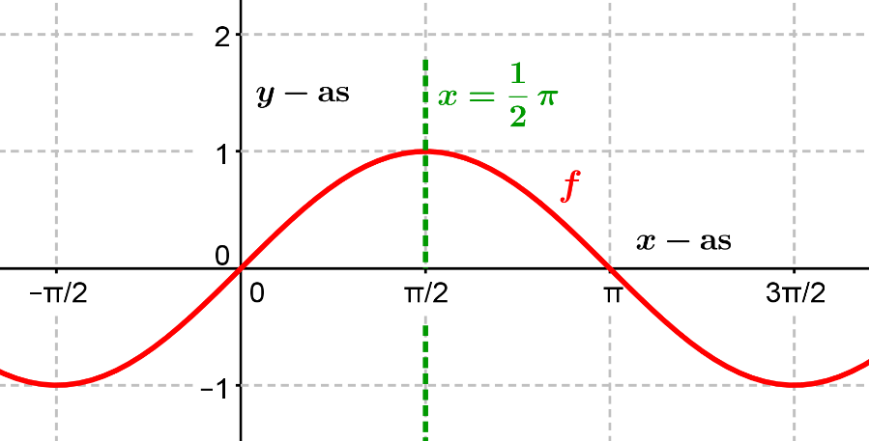
Voorbeeld 6
Gegeven is de functie $f\left(x\right)=\sin\left(x\right)+cos⁡(x)$.
Toon aan dat de grafiek van $f$ lijn-symmetrisch is in de lijn $x=\frac{1}{4}π$.
Methode 1  Voor elk getal $p$ geldt dat  $f\left(\frac{1}{4}π+p\right)=\sin\left(\frac{1}{4}π+p\right)+cos⁡\left(\frac{1}{4}π+p\right)$  $=\cos\left(\frac{1}{2}π-\left(\frac{1}{4}π+p\right)\right)+sin⁡\left(\frac{1}{2}π-\left(\frac{1}{4}π+p\right)\right)$  $=\cos\left(\frac{1}{4}π-p\right)+\sin\left(\frac{1}{4}π-p\right)=f\left(\frac{1}{4}π-p\right)$ ,  dus de grafiek van $f$ is lijn-symmetrisch in de lijn  $x=\frac{1}{4}π$. | 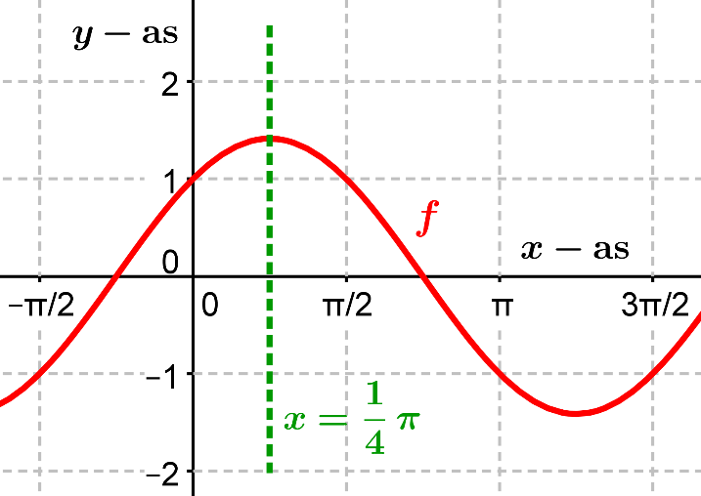
Methode 2
M.b.v. de eigenschappen
$\sin\left(A+B\right)=\sin\left(A\right)\cos\left(B\right)+\cos\left(A\right)sin⁡(B)$ en $cos⁡(A+B)=\cos\left(A\right)\cos\left(B\right)-\sin\left(A\right)sin⁡(B)$
vinden we dat
$f\left(\frac{1}{4}π+p\right)=\sin\left(\frac{1}{4}π+p\right)+cos⁡\left(\frac{1}{4}π+p\right)$
$=\sin\left(\frac{1}{4}π\right)\cos\left(p\right)+\cos\left(\frac{1}{4}π\right)\sin\left(p\right)+\cos\left(\frac{1}{4}π\right)\cos\left(p\right)-\sin\left(\frac{1}{4}π\right)sin⁡(p)$
$=\frac{1}{2}\sqrt{2}∙\cos\left(p\right)+\frac{1}{2}\sqrt{2}∙\sin\left(p\right)+\frac{1}{2}\sqrt{2}∙\cos\left(p\right)-\frac{1}{2}\sqrt{2}∙\sin\left(p\right)=\sqrt{2}∙\cos\left(p\right)$ , dus
$f\left(\frac{1}{4}π-p\right)=\sqrt{2}∙\cos\left(-p\right)=\sqrt{2}∙\cos\left(p\right)=f\left(\frac{1}{4}π+p\right)$ .
De grafiek van $f$ is daarom lijn-symmetrisch in de lijn $x=\frac{1}{4}π$.
Methode 3
M.b.v. de eigenschap $\cos\left(A-B\right)=\cos\left(A\right)\cos\left(B\right)+\sin\left(A\right)sin⁡(B)$ blijkt dat
$f\left(x\right)=\sqrt{2}∙\cos\left(x-\frac{1}{4}π\right)$. De grafiek van de functie $y=\sqrt{2}∙cos⁡(x)$ is symmetrisch in de $y-$as (omdat $\cos\left(A\right)=cos⁡(-A)$), dus (translatie!) de grafiek van $f$ is lijn-symmetrisch in de lijn $x=\frac{1}{4}π$.
Voorbeeld 7
Gegeven is de functie $f\left(x\right)=\cos^{2}\left(x\right)+cos⁡(4x)$.
Toon aan dat de grafiek van $f$ lijn-symmetrisch is in de lijn $x=π$.
Oplossing  Voor elk getal $p$ geldt dat  $\cos\left(π+p\right)=\cos\left(π-p\right) (=-\cos\left(p\right))$ en  $\cos\left(4\left(π+p\right)\right)=\cos\left(4π+4p\right)=\cos\left(4p\right)$  $=\cos\left(-4p\right)=\cos\left(4π-4p\right)=cos⁡(4\left(π-p\right))$ .  Door het kwadraat van de eerste betrekking op  te tellen bij de tweede vinden we:  $f\left(π+p\right)=f\left(π-p\right)$.  De grafiek van $f$ is daarom lijn-symmetrisch in  de lijn $x=π$. | 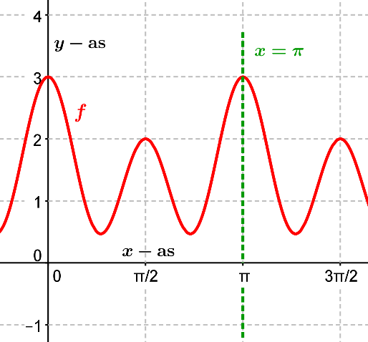
Voorbeeld 8
Gegeven is de functie $f\left(x\right)=sin⁡(x)∙sin⁡(3x)$.
Toon aan dat de grafiek van $f$ lijn-symmetrisch is in de lijn $x=\frac{1}{2}π$.
Oplossing  Voor elk getal $p$ geldt dat  $f\left(\frac{1}{2}π+p\right)=\sin\left(\frac{1}{2}π+p\right) ∙\sin\left(3\left(\frac{1}{2}π+p\right)\right)$  $=cos⁡(p)∙sin\left(\frac{3}{2}π+3p\right)$ $=\cos\left(p\right)∙sin\left(3p-\frac{1}{2}π\right)$  $=\cos\left(p\right)∙-sin\left(\frac{1}{2}π-3p\right)=-\cos\left(p\right)∙cos⁡(3p)$,  dus $f\left(\frac{1}{2}π-p\right)=-\cos\left(-p\right)∙cos⁡(3(-p))$  $=-\cos\left(p\right)∙\cos\left(3p\right)=f\left(\frac{1}{2}π+p\right)$. | 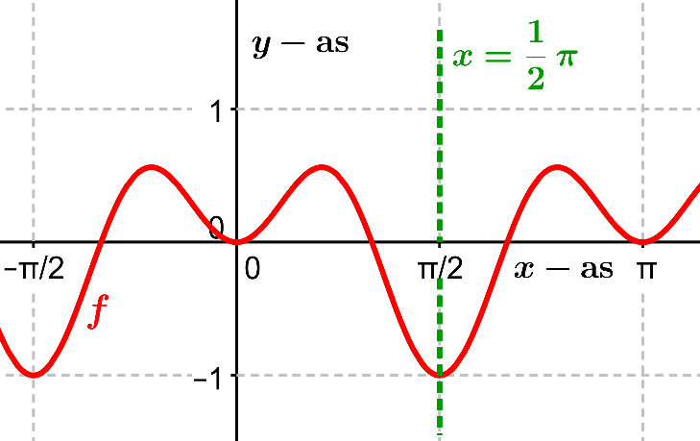
De grafiek van $f$ is daarom lijn-symmetrisch in de lijn $x=π$.
Voorbeeld 9
Gegeven is de functie $f\left(x\right)=2\sqrt{\left|x-4\right|-2}$ .
Toon aan dat de grafiek van $f$ lijn-symmetrisch is in de lijn $x=4$.
Oplossing
We bepalen eerst het domein $D_{f}$ van $f$. Er moet gelden dat $\left|x-4\right|-2≥0$, $\left|x-4\right|≥2$, dus
$D_{f}: x≤2 ∨ x≥6$. We merken op dat $D_{f}$ symmetrisch is t.o.v. het getal 4.
$4+p$ behoort tot $D_{f} ⟺ \left|p\right|≥2$.  Voor elk getal $p$, met $\left|p\right|≥2$, geldt:  $f\left(4+p \right)=2\sqrt{\left|4+p -4\right|-2}$  $=2\sqrt{\left|p\right|-2}$ , dus  $f\left(4-p \right)=2\sqrt{\left|-p\right|-2}=2\sqrt{\left|p\right|-2}$  $=f\left(4+p \right)$.  De grafiek van $f$ is daarom  lijn-symmetrisch in de lijn $x=4$. | 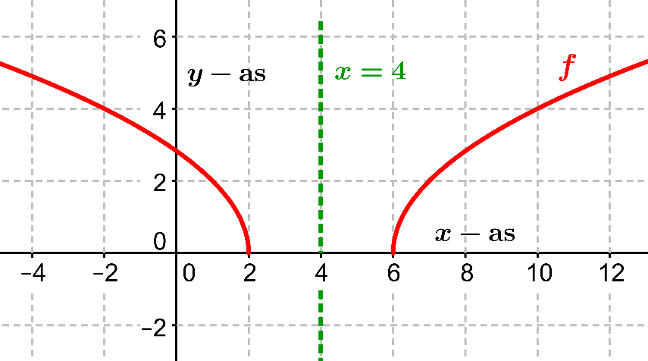
B) Puntsymmetrie
Gegeven is een functie $f$ met domein $D_{f}$ en een punt $A(a, b)$. Het punt $A$ hoeft niet op de grafiek van
$f$ te liggen. De grafiek van $f$ is punt-symmetrisch t.o.v. het punt $A(a, b)$ als aan de volgende twee voorwaarden is voldaan:
I): $D_{f}$ is symmetrisch t.o.v. $a$, d.w.z. dat er voor elk getal $p$ geldt:
$a+p$ ligt in $D_{f}$ ⟺ $a-p$ ligt in $D_{f}$ ;
II): voor elk getal $p$ waarvoor $a+p$ in $D_{f}$ ligt, geldt dat $f\left(a+p\right)+f\left(a-p\right)=2b$ (*).
De betrekking (*) betekent dat $b$ het gemiddelde is van de getallen $f\left(a+p\right)$ en $f\left(a-p\right)$.
Vaak bestaat $D_{f}$ uit alle reële getallen,  anders uitgedrukt $D_{f}=R$.  In dit geval geldt:  de grafiek van $f$ is punt-symmetrisch t.o.v.  het punt $A(a, b)$ als voor elk getal $p$ geldt  dat $f\left(a+p\right)+f\left(a-p\right)=2b$.  Zie hiernaast een voorbeeld van een grafiek  die punt-symmetrisch is  (als $p<0$, dan ligt $a+p$ links van $a-p$). | 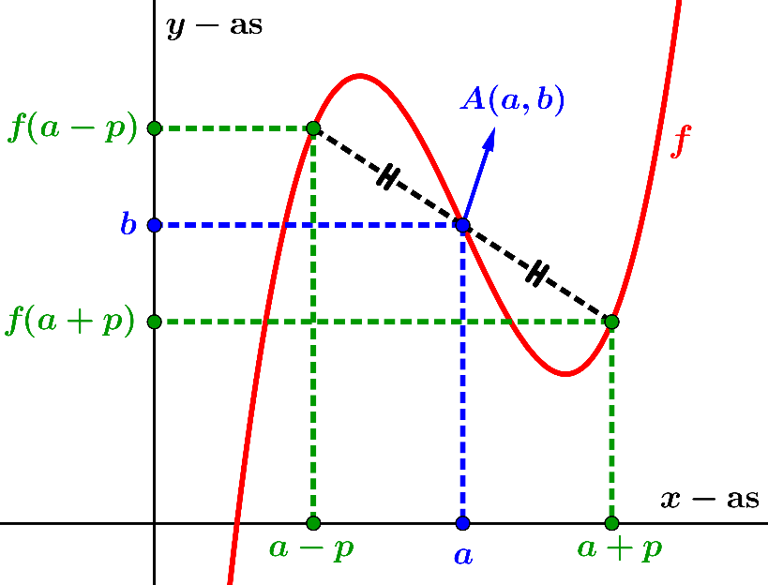
Als speciaal geval hebben we:
de grafiek van $f$ is punt-symmetrisch in de oorsprong $O(0, 0)$ als voor elk getal $p$ geldt dat
$f\left(-p\right)=-f(p)$.
Voorbeeld 10
Gegeven is de functie $f\left(x\right)=x^{3}-3x^{2}$.
Toon aan dat de grafiek van $f$ punt-symmetrisch is t.o.v. het punt $(1,-2)$.
Oplossing  Voor elk getal $p$ geldt dat  $f\left(1+p\right)={\left(1+p\right)}^{3}-3{\left(1+p\right)}^{2}$  $=1+3p+3p^{2}+p^{3}-3\left(1+2p+p^{2}\right)$ $=-2-3p+p^{3}$, dus  $f\left(1-p\right)=-2-3\left(-p\right)+{\left(-p\right)}^{3}=-2+3p-p^{3}$.  Er volgt dat  $f\left(1+p\right)+f\left(1-p\right)=\left(-2-3p+p^{3}\right)+\left(-2+3p-p^{3}\right)$ $=-4=2∙-2$ , dus de grafiek van $f$ is punt-symmetrisch  t.o.v. het punt $(1,-2)$.  Opmerking  Het punt $(1,-2)$ is het buigpunt van de grafiek van $f$.  Algemeen kan men aantonen dat de grafiek van een  derdegraadsfunctie punt-symmetrisch is t.o.v. het buigpunt. | 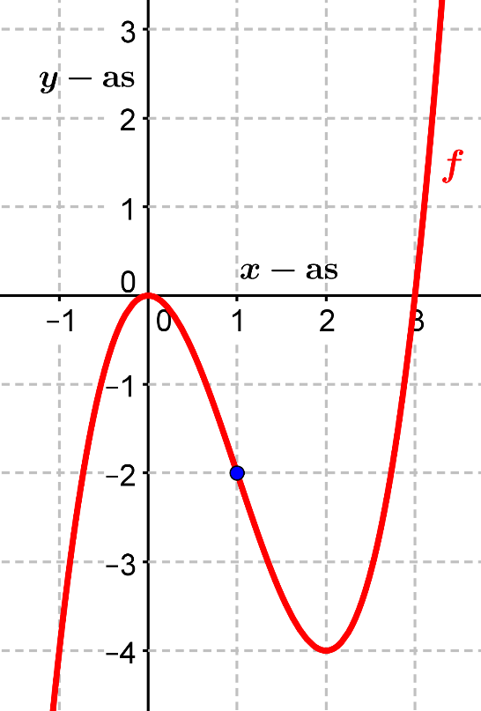
Voorbeeld 11
Gegeven is de functie $f\left(x\right)=\left(x-6\right)\sqrt{-20+12x-x^{2}}+10$.
Toon aan dat de grafiek van $f$ punt-symmetrisch is t.o.v. het punt $(6 ,10)$.
Oplossing  $-20+12x-x^{2}≥0$ geeft eenvoudig dat $2≤x≤10$, dus  $D_{f}=\left[2, 10\right]$. $D_{f}$ is symmetrisch t.o.v. het getal 6.  We merken op dat $6+p$ juist dan tot $D_{f}$ behoort als  $-4≤p≤4$. Voor elk getal $p$, met $-4≤p≤4$, geldt dat  $f\left(6+p\right)=\left(6+p-6\right)\sqrt{-20+12\left(6+p\right)-{\left(6+p\right)}^{2}}+10$  $p\sqrt{-20+72+12p-36-12p-p^{2}}+10=p\sqrt{16-p^{2}}+10$ , dus $f\left(6-p\right)=(-p)\sqrt{16-{(-p)}^{2}}+10=-p\sqrt{16-p^{2}}+10$.  Er volgt dat $f\left(6+p\right)+f\left(6-p\right)=20=2∙10$.  De grafiek van $f$ is daarom punt-symmetrisch t.o.v. het punt $(6, 10)$.  De puntsymmetrie is evident als we $f\left(x\right)$ herschrijven als  $f\left(x\right)=\left(x-6\right)\sqrt{16-{(x-6)}^{2}}+10$. | 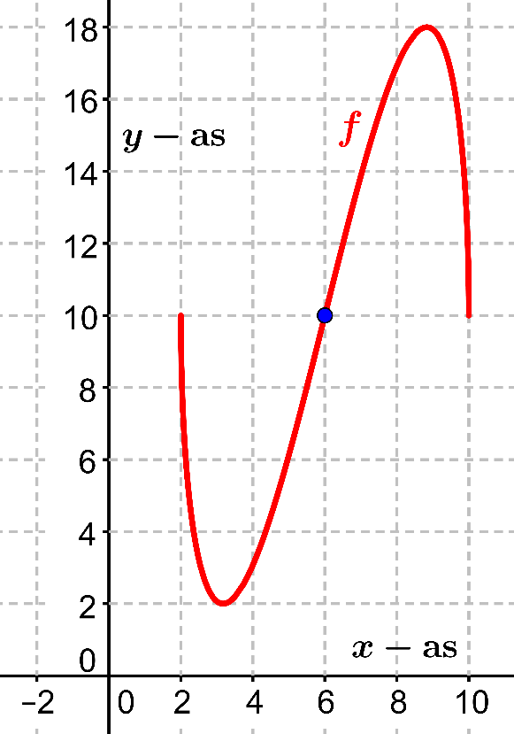
De functie $y=x\sqrt{16-x^{2}}$ is punt-symmetrisch in $(0, 0)$, dus (translatie!) de grafiek van $f$ is punt-symmetrisch t.o.v. het punt $(6, 10)$.
Voorbeeld 12
Gegeven is de functie $f\left(x\right)=\frac{3x - 5}{x - 2}$ .
Toon aan dat de grafiek van $f$ punt-symmetrisch is t.o.v. het punt $(2, 3)$.
Oplossing  Het domein $D_{f}$ bestaat uit alle reële getallen,  met uitzondering van $2$, d.w.z. $D_{f}=R\backslash \{2\}$.  Voor elk getal $p$, met $p≠0$, geldt dat  $f\left(2+p\right)= \frac{3(2 + p) - 5}{(p + 2) - 2}$ $= \frac{1 + 3p}{p}$ , dus  $f\left(2-p\right)= \frac{1 + 3(-p)}{(-p)}$ $= \frac{-1 + 3p}{p}$ .  Er volgt dat  $f\left(2+p\right)+f\left(2-p\right)=\frac{1 + 3p}{p} +\frac{-1 + 3p}{p}$  $= \frac{ 6p}{p}$ $=6=2∙3$, dus de grafiek van $f$ is  punt-symmetrisch t.o.v. het punt $(2, 3)$. | 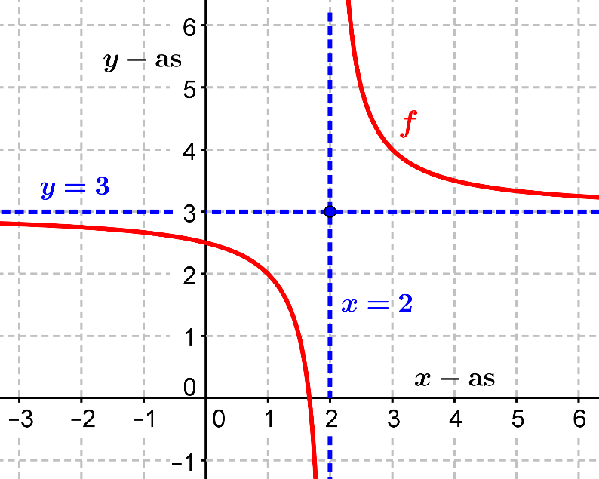
Opmerking
Het punt $(2, 3)$ is het snijpunt van de twee asymptoten van de grafiek van $f$.
Algemeen geldt dat de grafiek van $f\left(x\right)=\frac{ax + b}{cx + d}$ $(c≠0)$ punt-symmetrisch is t.o.v. de snijpunt
$\left(-\frac{d}{c}, \frac{a}{c} \right)$ van de asymptoten $x=-\frac{d}{c}$ en $y=\frac{a}{c}$ van de grafiek van $f$.
Voorbeeld 13
Gegeven is de functie $f\left(x\right)={2+ }^{2}log⁡\left(\frac{x - 1}{x + 1}\right)$.
Toon aan dat de grafiek van $f$ punt-symmetrisch is t.o.v. het punt $(0, 2)$.
Oplossing  We bepalen eerst het domein van $f$.  $\frac{x - 1}{x + 1}$ $>0$ geeft $D_{f}: x<-1 ∨ x>1$.  $D_{f}$ is symmetrisch t.o.v. het getal 0.  $p=0+p$ behoort tot $D_{f}$ $⟺$  $p<-1 ∨ p>1$ $⟺$ $\left|p\right|>1$.  Voor elk getal $p$, met $\left|p\right|>1$, geldt dat  $f\left(0+p\right)=f\left(p\right)={2+ }^{2}log⁡\left(\frac{p - 1}{p + 1}\right)$ en  $f\left(0-p\right)=f\left(-p\right)={2+ }^{2}log⁡\left(\frac{-p - 1}{-p + 1}\right)$  $={2+ }^{2}log⁡\left(\frac{p + 1}{p - 1}\right)={2- }^{2}log⁡\left(\frac{p - 1}{p + 1}\right)$. | 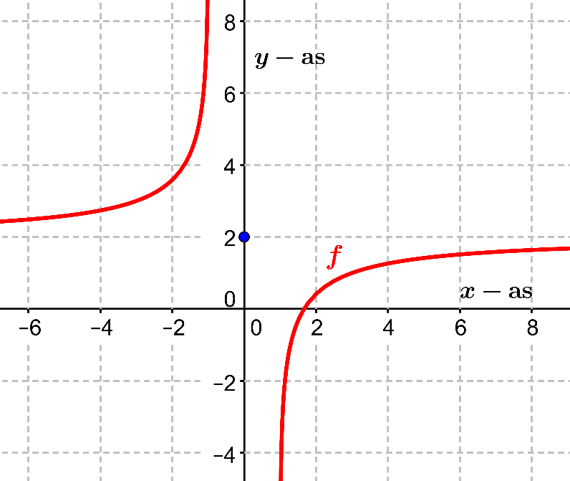
(want $^{g}log\left(\frac{1}{a}\right)= - ^{g}log⁡(a)$ ).
Er volgt dat $f\left(0+p\right)+f\left(0-p\right)={2+ }^{2}\log\left(\frac{p - 1}{p + 1}\right)+{2- }^{2}\log\left(\frac{p - 1}{p + 1}\right)=4=2∙2$.
De grafiek van $f$ is daarom punt-symmetrisch t.o.v. het punt $(0, 2)$.
Voorbeeld 14
Gegeven is de functie $f\left(x\right)=1+\cos\left(x\right)+sin⁡(2x)$.
Toon aan dat de grafiek van $f$ punt-symmetrisch is t.o.v. het punt $\left(\frac{1}{2}π,1\right)$.
Oplossing  Voor elk getal $p$ geldt dat  $f\left(\frac{1}{2}π+p\right)=1+cos\left(\frac{1}{2}π+p\right)+sin\left(2\left(\frac{1}{2}π+p\right)\right)$  $=1-\sin\left(p\right)+\sin\left(π+2p\right)=1-\sin\left(p\right)-sin⁡(2p)$,  dus $f\left(\frac{1}{2}π-p\right)=1-\sin\left(-p\right)-sin⁡(-2p)$  $=1+\sin\left(p\right)+sin⁡(2p)$. Er volgt dat  $f\left(\frac{1}{2}π+p\right)+ f\left(\frac{1}{2}π-p\right)=2=2∙1$, dus de grafiek van $f$ is punt-symmetrisch t.o.v. het punt $\left(\frac{1}{2}π,1\right)$. | 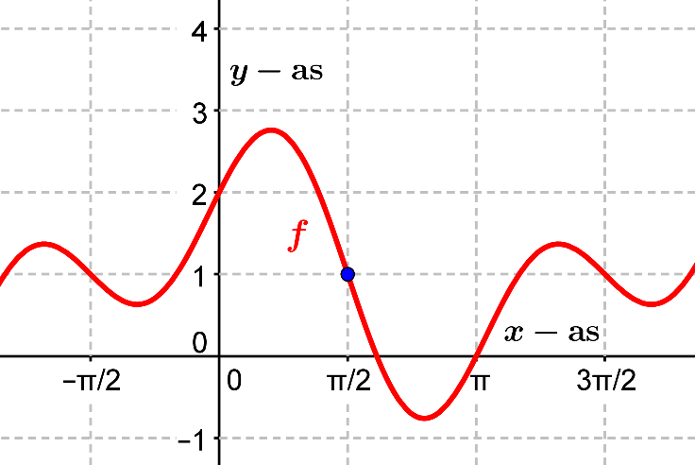

Voorbeeld 15
Gegeven is de functie $f\left(x\right)=2+\cos\left(x\right)+sin⁡(x)$.
Toon aan dat de grafiek van $f$ punt-symmetrisch is t.o.v. het punt $\left(\frac{3}{4}π,2\right)$.
Methode 1  Voor elk getal $p$ geldt dat  $f\left(\frac{3}{4}π+p\right)=2+cos\left(\frac{3}{4}π+p\right)+sin\left(\frac{3}{4}π+p\right)$ en  $f\left(\frac{3}{4}π-p\right)=2+cos\left(\frac{3}{4}π-p\right)+sin\left(\frac{3}{4}π-p\right)$  $=2+sin\left(-\frac{1}{4}π+p\right)+cos\left(-\frac{1}{4}π+p\right)$  ( $\cos\left(A\right)=sin\left(\frac{1}{2}π-A\right)$ en $\sin\left(A\right)=cos\left(\frac{1}{2}π-A\right)$ )  $=2-sin\left(\frac{3}{4}π+p\right)-cos\left(\frac{3}{4}π+p\right)$  ( $\sin\left(A\right)=-sin⁡(π+A)$ en $\cos\left(A\right)=-cos⁡(π+A)$ ). | 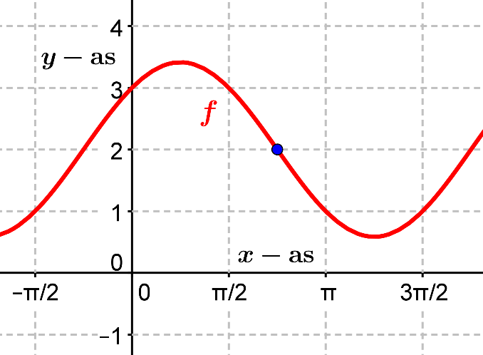
Er volgt dat $f\left(\frac{3}{4}π+p\right)+f\left(\frac{3}{4}π-p\right)=4=2∙2$, dus de grafiek van $f$ is punt-symmetrisch t.o.v. het punt $\left(\frac{3}{4}π,2\right)$.
Methode 2
M.b.v. de eigenschappen
$\sin\left(A+B\right)=\sin\left(A\right)\cos\left(B\right)+\cos\left(A\right)sin⁡(B)$ en $cos⁡(A+B)=\cos\left(A\right)\cos\left(B\right)-\sin\left(A\right)sin⁡(B)$
vinden we dat: $f\left(\frac{3}{4}π+p\right)=2+cos\left(\frac{3}{4}π+p\right)+sin\left(\frac{3}{4}π+p\right)$
$=2+cos\left(\frac{3}{4}π\right)\cos\left(p\right)-sin\left(\frac{3}{4}π\right)\sin\left(p\right)+sin\left(\frac{3}{4}π\right)\cos\left(p\right)+cos\left(\frac{3}{4}π\right)\sin\left(p\right)$
$=2-\frac{1}{2}\sqrt{2 }$∙$\cos\left(p\right)-\frac{1}{2}\sqrt{2 }$∙ $\sin\left(p\right)+\frac{1}{2}\sqrt{2 }$∙$\cos\left(p\right)-\frac{1}{2}\sqrt{2 }$∙ $\sin\left(p\right)=2-\sqrt{2 }∙\sin\left(p\right)$, dus
$f\left(\frac{3}{4}π-p\right)=2-\sqrt{2 }∙\sin\left(-p\right)=2+\sqrt{2 }∙\sin\left(p\right)$.
Er volgt dat : $f\left(\frac{3}{4}π+p\right)+f\left(\frac{3}{4}π-p\right)=4=2∙2$, dus de grafiek van $f$ is punt-symmetrisch t.o.v. het punt $\left(\frac{3}{4}π,2\right)$.
Methode 3
M.b.v. de eigenschap $\sin\left(A-B\right)=\sin\left(A\right)\cos\left(B\right)-\cos\left(A\right)sin⁡(B)$ blijkt dat
$f\left(x\right)=2-\sqrt{2}∙\sin\left(x-\frac{3}{4}π\right)$. De functie $y=2-\sqrt{2}∙\sin\left(x\right)$ is punt-symmetrisch t.o.v. het punt
$(0, 2)$ (omdat $\sin\left(-A\right)=-\sin\left(A\right))$, dus (translatie!) is de grafiek van $f$ punt-symmetrisch t.o.v. het punt $\left(\frac{3}{4}π,2\right)$.
Voorbeeld 16
Gegeven is de functie $f\left(x\right)=1-cos\left(\frac{1}{4}πx\right)+3\cos^{3}\left(\frac{1}{4}πx\right)$.
Toon aan dat de grafiek van $f$ punt-symmetrisch is t.o.v. het punt $\left(2, 1\right)$.
Oplossing
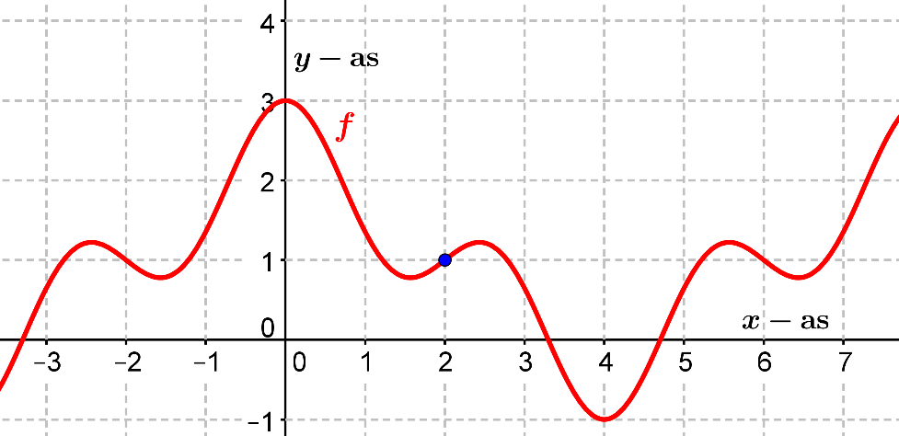
Voor elk getal $p$ geldt: $f\left(2+p\right)=1-cos\left(\frac{1}{4}π(2+p)\right)+3\cos^{3}\left(\frac{1}{4}π(2+p)\right)$
$1-cos\left(\frac{1}{2}π+\frac{1}{4}πp\right)+3\cos^{3}\left(\frac{1}{2}π+\frac{1}{4}πp\right)=1-sin\left(\frac{1}{4}πp\right)-3\sin^{3}\left(\frac{1}{4}πp\right)$, dus
$f\left(2-p\right)=1-sin\left(\frac{1}{4}π\left(-p\right)\right)-3\sin^{3}\left(\frac{1}{4}π\left(-p\right)\right)=1+sin\left(\frac{1}{4}πp\right)+3\sin^{3}\left(\frac{1}{4}πp\right)$.
Er volgt dat $f\left(2+p\right)+f\left(2-p\right)=2=2∙1$.
De grafiek van $f$ is daarom punt-symmetrisch t.o.v. het punt $(2, 1)$.

